Министерствообразования и наукиХабаровского края

Краевое государственное бюджетное

профессиональное образовательное учреждение

«Хабаровский торгово-экономический техникум»

**Методические рекомендации**

**по работе над научно-исследовательским проектом**

по дисциплине

Иностранный язык

для студентов I курса всех специальностей

г. Хабаровск,2019 г.

**1. Пояснительная записка**

Методические рекомендации по работе над научно-исследовательским проектом по дисциплине Иностранный язык для студентов 1 курса разработаны в соответствии с Положением об индивидуальном проекте обучающихся Краевого государственного бюджетного профессионального образовательного учреждения «Хабаровский торгово-экономический техникум», утверждённым приказом директора от 05.09.2018 № 96\1-од, и рабочими программами дополнительного образования.

Иностранный язык является важнейшим средством общения и обмена опытом в мире науки, способствующим распространению инновационных идей, технологий, исследований и их воплощению на благо мирового сообщества. Изменения, происходящие в современных средствах коммуникации, требуют от студентов постоянного совершенствования своих коммуникативных компетенций, в том числе и иноязычных.

Согласно пункту 3 Положения «цели работы над научно-исследовательским проектом состоят:

- в формировании у обучающихся системных представлений и опыта применения;

- в формировании методов, технологий проектной и учебно-исследовательской деятельности для достижения практико-ориентированных результатов образования;

- в развитии регулятивных, познавательных, коммуникативных универсальных учебных действий;

- в формировании навыков разработки, реализации и общественной презентации обучающимися индивидуального проекта, направленного на решение научной, личностно и (или) социально значимой проблемы.

Задачами выполнения научно-исследовательского проекта является:

- обучение планированию;

- формирование навыков сбора и обработки информации, материалов;

- развитие умения составлять письменный отчёт о самостоятельной работе над проектом (составлять план работы, чётко оформлять и презентовать информацию, иметь понятие о библиографии);

- формирование позитивного отношения к деятельности (обучающийся должен проявлять инициативу, выполнять работу в установленные сроки).»

Работа над проектом должна способствовать личностному развитию студентов, расширению их культурного кругозора, формированию умения работать в команде и обрабатывать собранные статистические данные, социальной адаптации обучающихся к условиям постоянно меняющегося поликультурного мира.

**2. Методические рекомендации**

**2.1. Понятие научно-исследовательской**

**проектной деятельности**

*Научно-исследовательский проект студента* – это проект по выполнению им исследовательской работы, который разрабатывается совместно с руководителем в соответствии с этапами организации исследовательской деятельности студента. При проектировании исследовательской деятельности в качестве основы берется модель и методология исследования, разработанная и принятая в сфере науки. При этом развитие исследовательской деятельности студентов формируется с учетом специфики учебного исследования. Главной целью исследовательского проекта студента является получение представлений о том или ином феномене.

*План исследовательской деятельности:*

* определение проблемы и вытекающих из нее задач исследования (использование в ходе совместного исследования метода «мозгового штурма», «круглого стола»);
* выдвижение гипотезы;
* обсуждение способов оформления конечных результатов (презентаций, защиты, творческих отчетов, просмотров и пр.);
* сбор, систематизация и анализ полученных данных;
* подведение итогов, оформление результатов, их презентация;
* выводы, выдвижение новых проблем исследования.

*Этапы* организации исследовательской деятельности разделяют на *начальный, основной и заключительный (или внедренческий).*

*На начальном этапе* решается ряд проблем, связанных с актуальностью темы; идеей исследования; замыслом исследования; объектом исследования (с кем или с чем работать); предметом исследования (что будут исследовать); целью исследования; задачами; гипотезами (что возможно и при каких условиях); диагностическим инструментарием; критериями оценки ожидаемых результатов; прогнозом возможных негативных последствий; способами коррекции, компенсации негативных последствий.

*Основной этап* делится на *подготовительный, практический и обобщающий*.

*Заключительный этап* (внедренческий) предполагает: выступление; презентацию; участие в конкурсах, семинарах, конференциях и т.д.; вывод и рецензирование.

Рассмотрим подробнее начальный этап.

*Выбор темы* проекта (актуальность, идея, замысел проекта) в разных ситуациях может быть различным. В одних случаях тематика может выдвигаться преподавателями с учетом учебной ситуации по своему предмету, естественных профессиональных интересов, интересов и способностей студентов. В других – самими студентами, которые ориентируются при этом на собственные интересы, не только познавательные, но и творческие, прикладные.

Тем для проектов неисчерпаемое множество, это живое творчество, которое нельзя никак регламентировать. Тематика проектов может касаться какого-то теоретического вопроса учебной программы. Чаще темы проектов относятся к какому-то практическому вопросу, актуальному для практической жизни. Так достигается вполне естественная интеграция знаний.

*Основной этап* проектирования состоит из трех важных шагов.

*Первый шаг* – это подготовительный этап, который подразумевает анализ способов и целей работы в группах. Он включает в себя:

* выявление исходного уровня;
* разработку проекта;
* подготовку к предстоящему исследованию.

*Второй шаг* – это практический этап, который содержит:

* поиск источников необходимой информации;
* сбор материала;
* анализ возможных трудностей;
* освоение проектной технологии;
* организацию мониторинга;
* создание условий.

*Третий шаг* – это обобщающий этап, который предполагает подведение итогов:

* обработку данных исследования, обсуждение;
* соотнесение результата исследования с поставленными целями;
* корректировку гипотезы;
* оформление и описание хода и результатов исследования;
* разработку практических рекомендаций.

*Заключительный этап* **–** это обобщающий (либо внедренческий) этап проекта. Результаты выполненных проектов должны быть материальны, то есть надлежащим образом оформлены (видеофильм, альбом, бортжурнал «путешествий», компьютерная газета, альманах и т.д.).

К *видам презентации* проектов можно отнести научный доклад; деловую игру; демонстрацию видеофильма; экскурсию; телепередачу; научную конференцию; инсценировку; театрализацию; игру с залом; защиту на «Ученом Совете»; путешествие; рекламу; пресс-конференцию.

**2.2. Общие указания по работе над проектом и**

**оформлением отчёта**

Ознакомьтесь с Положением об индивидуальном проекте КГБ ПОУ ХТЭТ на сайте (*см.* Приложение 1), видами работ и критериями оценки, предлагаемыми в нём. В разделе 4. Организация работы над индивидуальным проектом в пункте 4.3. говорится: «Завершённый индивидуальный проект должен быть выражен в любой из следующих работ:

- *письменная работа* (эссе, реферат, доклад, учебное иллюстративное пособие, сравнительный анализ, словарь терминов и др.);

- *творческая работа* (сценарий мероприятия, фото/изо- альбом, видеофильм, компьютерная анимация, разработка сайта и др.);

- *материальный объект* (макет, модель, коллекция, стенд и др.);

- *отчётные материалы по социальному проекту* (анкета для проведения социологического опроса, анализ результатов социологического исследования и др.), могут включать в себя как тексты, так и мультимедийные продукты.»

Определитесь с тем, какая тема по страноведению, какой вариант проекта вам по душе и соответствует вашим талантам, уровню сформированности ваших умений, навыков и коммуникативных компетенций.

Помните, что преподаватель не может и не должен делать за вас всю работу, т. к. он является вашим руководителем и его функция в том, чтобы наставлять вас советами, рекомендациями и оказывать вам содействие в поисках библиографических источников и интернет-ресурсов, контролировать процесс работы, корректировать последовательность изложения материала и делать замечания по его оформлению. Все исправления, касающиеся орфографии и пунктуации, вы должны вносить сами. Проконсультируйтесь у своего преподавателя информатики по вопросам, возникающим у вас в ходе форматирования и редактирования Word-документов или найдите ответы на волнующие вас вопросы в интернете. Своевременно обращайтесь к своему научному руководителю за помощью, если самостоятельное решение проблем, с которыми вы сталкиваетесь, для вас представляется невозможным.

Отчёт по научно-исследовательскому проекту следует писать на русском языке. В качестве исключения вы можете оставлять в неизменном виде аутентичные названия библиографических источников и их авторов. Англоязычные термины, не поддающиеся переводу; английские сленговые выражения, крылатые фразы, идиомы и т.п. желательно употреблять с пояснениями их значения в скобках.

Чтобы избежать ошибок в оформлении отчёта по научно-исследовательскому проекту, возьмите за основу его готовый образец *(см.* Приложение 2*)*, где уже запрограммированы все нюансы форматирования текстового документа (заголовки, содержание, отступы, интервалы, титульный лист с готовым шаблоном для указания темы, авторов и т. п.).

Помните, что каждый раздел начинается с новой страницы. Чтобы заголовки разделов оставались на своём месте в начале страницы, устанавливайте разрыв страницы, для этого щёлкните на верхней панели меню Word-документа в разделе Макет на Разрывы, а затем на Страница (*см.* Приложение 3). Это позволит избежать вам неприятностей, когда вы будете распечатывать документ. Проекты, оформленные и отредактированные с отклонениями от предусмотренных в учебном заведении норм, к защите допущены не будут.

Готовую презентацию и полную версию отчёта необходимо сдать на проверку в электронном виде своему научному руководителю за 1-2 месяца до защиты научно-исследовательского проекта. В течение этого периода вы сможете внести необходимые окончательные исправления в текст и слайды, распечатать отчёт и подготовиться к устному публичному выступлению.

**2.3. Поиск источников**

Прежде чем приступить к поиску источников, которые послужат фундаментом вашего проекта, вам нужно определиться, какой язык для вас предпочтителен.

Работа с зарубежной аутентичной научной литературой требует, несомненно, хорошего уровня владения иностранным языком, поэтому студентам, не обладающим приличными знаниями английского языка и не умеющим делать корректный перевод на русский язык, рекомендуется работать с русскоязычными источниками по страноведению. Ничто так не портит впечатление о результатах вашего труда, как искажённые формулировки на английском языке или убогая русская интерпретация английского текста. Не ставьте перед собой невыполнимых задач и не перекладывайте свою работу по переводу на плечи преподавателя.

Если вы, будучи уверены в своих лингвистических способностях, всё-таки решили сделать презентацию для защиты проекта на английском, чтобы получить максимально высокий балл за умение работать с иноязычными ресурсами, то искать материал в интернете следует сразу на английском языке, так как откорректировать свой перевод на родной язык вам будет гораздо проще, даже если вы пользуетесь переводчиком. Введите в поисковик ключевое слово или словосочетание, обозначающее тему каждой главы, и скопируйте по ссылкам аутентичный материал. Затем приступайте к его переводу и обработке информации в обеих версиях – исходной английской и переведённой русской.

Содержание проекта должно строго соответствовать выбранной вами теме. Например, если тема проекта – «History of English Cuisine”, то история будет ключевым словом вашего исследования, а не английский ежедневный рацион и пара кулинарных традиций. Авторам такого проекта следует подробно остановиться на этапах развития английской кухни, о влиянии других культур в прошлые века и в эпоху глобализации на традиционный рацион англичан, рассказать о том, что было заимствовано у жителей колоний, а какие из упрочившихся гастрономических предпочтений обусловлены климатом, религиозными убеждениями, отечественными сельхоз. культурами, веяниями моды, пропагандой здорового образа жизни и т. д.

Пользуйтесь проверенными информационными ресурсами, чтобы избежать цитирования недостоверных фактов. Зарегистрируйтесь на сайте [www.elibrary.ru](http://www.elibrary.ru), который предлагает большой выбор солидных научных публикаций, сборников статей, монографий и учебных пособий. Здесь можно найти на русском и английском языке любые интересующие вас библиографические источники по указанной вами тематике, фамилии автора, названию публикации, году издания.

**2.4. Как написать введение?**

Введение состоит из 1) краткого предисловия, где вы описываете, чем именно привлекает вас выбранная тема и какие вопросы затронуты в проекте; 2) внятного обоснования её актуальности, 3) цели проекта и 4) задач, которые вы перед собою ставите.

В вводной части рекомендуется использовать следующие клише:

1. В данном проекте рассматривается … / проблема …
2. Проект посвящен феномену … / актуальной на сегодняшний день проблеме ...
3. В данном проекте обосновывается идея о том, что ... / прослеживается история развития … / … даётся сравнительный анализ …
4. В проекте анализируется ..., раскрываются проблемы …, описываются характерные особенности …
5. Основное внимание в нашем проекте мы акцентируем на …
6. Наш проект имеет междисциплинарный характер, так как он имеет отношение не только к ..., но и …
7. Нами был проведён социологический опрос, / позволивший нам сделать следующее заключение: / результаты которого свидетельствуют об актуальности нашего проекта и дают нам основание полагать, что …

Не всем удаётся сразу найти аргументы, подтверждающие ценность и актуальность выбранной темы, поэтому самым мудрым решением этой проблемы будет проведение небольшого социологического опроса в форме анкетирования студентов техникума. Провести опрос вам могут помочь преподаватели иностранного языка. Определитесь, кто будет вашими респондентами – представители одного курса разных специальностей либо одной специальности разных курсов. Составьте анкету закрытого типа, где к каждому вопросу даны готовые 4-5 вариантов ответа, таким образом вам будет легче обрабатывать статистические данные. В отдельных случаях, когда сложно придумать ответы, можно ограничиться простой версией «да» / «нет». Допустимы и вопросы открытого типа, где отсутствуют варианты ответов и респонденту нужно выразить своё отношение к той или иной проблеме самостоятельно. Написать заключение о разнородности мнений опрошенных – это непростая задача, поэтому ограничьтесь 1-2 вопросами открытого типа, если без них, на ваш взгляд, невозможно полноценно отразить результаты опроса, либо исключите их совсем. При разработке анкеты используйте уже апробированный образец анкеты *(см.* Приложении 4*)*, пример презентации, отражающей результаты анкетирования *(см.* Приложении 5*)* и интернет-ресурсы.

Что касается цели, то она подразумевает конкретный результат и отвечает на вопрос, для чего вам нужно выполнить проект, каких результатов вы ожидаете. Задачи же должны отражать способы достижения поставленной цели. При формулировании задач используйте информацию из пункта 3.2. Положения о проекте *(см. здесь стр. 6-7)*, перечень общих компетенций по вашей специальности, а также пример из шаблона отчёта в качестве образца (*см.* Приложение 2).

**2.5. Обобщающий этап работы над проектом**

Излагать содержание нужно лаконично и грамотно, соблюдая логическую и хронологическую последовательность при описании фактов и феноменов. Научный проект – это не конспект учебника или статьи. Ваша работа поэтому обязательно должна включать в себя элементы анализа той информации, которую вы желаете донести до аудитории. Используйте клише, указывающие на ваше или чьё-то авторитетное мнение по тому или иному вопросу (например – *на наш взгляд; по нашему мнению; резюмируя вышеизложенные факты, мы бы хотели подчеркнуть, что ..; проанализировав …, /сравнив …,/ мы пришли к выводу;*).

Проявите творческий подход к стилистическому оформлению текста, где это возможно, снабдив подразделы короткими эпиграфами в виде пословиц, поговорок или крылатых выражений, раскрывающих суть вопроса или тонко намекающих на основную идею данного смыслового отрезка (ищите по той же схеме, например, *quotes* about British love for traditions). Большой выбор цитат на английском языке по любой заданной вами теме предлагает сайт https://www.brainyquote.com. Не забывайте, что эпиграфы следует выравнивать по правому краю, заключать в кавычки и отделять от основного текста интервалом *(см.* Приложение 6*)*. Афоризмы будут свидетельствовать о широте вашего мировоззрения, богатом внутреннем мире и вашей творческой натуре.

**2.5.1.** **Общие требования к цитированию**

Для подтверждения собственных доводов ссылкой на авторитетный источник следует приводить цитаты.

Общие требования к цитированию:

- текст цитаты заключается в кавычки и приводится в той грамматической форме, в какой он дан в источнике, с сохранением особенностей авторского написания;

- цитирование должно быть полным, без произвольного сокращения цитируемого текста и без искажений мысли автора. Пропуск слов, предложений, абзацев при цитировании допускается без искажения цитируемого текста и обозначается многоточием;

- каждая цитата должна сопровождаться ссылкой на источник, библиографическое описание которого должно приводиться в соответствии с требованиями библиографических стандартов;

- при непрямом цитировании (при пересказе, при изложении мыслей других авторов, своими словами) следует быть предельно точным в изложении мыслей автора и корректным при оценке излагаемого, давать соответствующие ссылки на источник;

- цитаты не должны быть громоздкими. Сокращения внутри цитат обозначаются знаком: <…>.

При оформлении цитат следует знать правила, связанные с написанием прописных и строчных букв, а также с употреблением знаков препинания в цитируемых текстах:

- если цитата полностью воспроизводит предложение цитируемого текста, то она начинается с прописной буквы во всех случаях, кроме одного – когда эта цитата представляет собой часть предложения автора работы;

- если цитата воспроизводит только часть предложения цитируемого текста, то после открывающих кавычек ставят двоеточие. Здесь возможны два варианта оформления цитат. Первый вариант: цитата начинается с прописной буквы, если цитируемый текст идет после точки, например:

Еще Г.В. Плеханов в свое время отмечал: «Все изменение отношений производства есть изменение отношений, существующих между людьми».

Второй вариант: цитата начинается со строчной буквы, если цитата вводится в середину авторского предложения не полностью (опущены первые слова), например:

С.И. Вавилов требовал «…всеми мерами избавлять человечество от чтения плохих, ненужных книг».

Строчная буква ставится и в том случае, когда цитата органически входит в состав предложения, независимо от того, как она начиналась в источнике, например:

М. Горький писал, что «в простоте слова – самая великая мудрость: пословицы и песни всегда кратки, а ума и чувства вложено в них на целые книги».

**2.5.2. Оформление ссылок**

Библиографические ссылки употребляют:

- при цитировании;

- при заимствовании положений, формул, таблиц, иллюстраций;

- при необходимости отсылки к другому изданию, где более полно изложен вопрос;

- при анализе в тексте опубликованных работ.

Есть два вида библиографических ссылок:

- внутритекстовые ссылки. Размещаются непосредственно в строке после текста, к которому относятся. Оформляются в скобках с указанием порядкового номера в списке использованных источников, например: (12);

- подстрочные ссылки, размещенные внизу страницы под основным текстом и имеющие сквозную нумерацию по всему документу, например:

Литературовед Левидов А.М. писал о том, что «не количество прочитанных книг служит показателем культуры чтения, а количество их потребления»1.

__________________

1Левидов, А. М. Литература и действительность/ А.М. Левидов. – М6 Академия, 1987. – С. 409.

**2.5.3. Формулирование вывода**

Делайте краткий комментарий или вывод в конце каждого подраздела. Уместны будут и заключительные фразы, предвосхищающие тему следующей части.

В разделе 3. ВЫВОД *(см. образец отчёта в* Приложении 2*)* подводится итог вашей исследовательской работы. Опишите в сжатой форме результаты своих научных изысканий; упомяните, для кого они представляют ценность; выскажите свои умозаключения по главным вопросам, мнение о перспективах проекта; сделайте акцент на том, что удалось, что вызвало ваш особый интерес, чем обусловлена та или иная ключевая мысль и т. д.

Используйте в заключении следующие опорные фразы:

1. На основе изучения … нами установлено ... / выявлены …
2. На основании анализа ..., а также привлечения ... мы пришли к выводу, что...
3. Всё это даёт нам основания утверждать, что данная проблема мало изучена и требует дальнейших исследований.
4. В проекте обобщен новый материал по исследуемой теме ...
5. Основное содержание исследования составил анализ ...
6. Результаты нашего исследования будут интересны специалистам в области ...
7. Детальный анализ … показал, что …
8. В проекте нам удалось раскрыть … (содержание понятия ...)
9. Нами был обобщён практический опыт …
10. Рассмотрев ключевые этапы …, мы можем утверждать, что …
11. В качестве исследовательской задачи нами была предпринята попытка оценить … / дать краткую (обобщённую) характеристику … / выявить особенности … / описать процесс … / раскрыть основные причины …
12. Нами была обоснована мысль о том, что …
13. В качестве ключевого доказательства … мы использовали …
14. В нашем проекте дан анализ научных изысканий …
15. Дискуссионным продолжает оставаться вопрос о …
16. Особое внимание в проекте было уделено …

**2.6. Редактирование текста отчёта**

Предположим, ваш отчёт уже готов. Не спешите вручить его научному руководителю в сыром виде. Прочитайте его внимательно от начала до конца сами и исправьте все опечатки, неудачные речевые обороты, грамматические и орфографические ошибки, используя раздел на верхней панели Word-документа Редактирование-Правописание. Затем дайте прочитать свой отчёт кому-то из друзей или родственников, так как свежее прочтение часто позволяет заметить то, что сам автор упустил из поля зрения. Спорные моменты оставьте в двух версиях, чтобы окончательно определиться на консультации с научным руководителем.

При составлении текста отчёта придерживайтесь норм научного стиля: излагайте факты ясно, логически связно и не в ущерб мысли просто, поскольку сумбурное изложение наводит на мысль, что и сама работа делалась столь же беспорядочно, без ясного осознания автором существа исследуемой проблемы. Употребление специальных терминов должно быть абсолютно правильным и оправданным. Находите в русском языке слова и выражения, позволяющие передать мысль без к***а***лек иностранных слов, прямых заимствований и неоправданных неологизмов. Избегайте лишних слов и тяжёлых грамматических конструкций. Для научного текста рекомендуется прямой порядок слов в предложении: *подлежащее – сказуемое – дополнение*, тогда как обстоятельства места и времени помещаются либо в начале фразы, либо в её конце во избежание двусмысленности высказывания. Руководствуясь этим принципом, бессмысленную фразу: «Для определения фонда оплаты *в конце года* уточняются расценки на продукцию» легко превратить в грамотную: «Для определения фонда оплаты расценки на продукцию уточняются *в конце года*».

Если вы относите себя к категории начинающих исследователей, то настоятельно советуем вам ознакомиться с типичными *речевыми недочётами* (ошибками в употреблении языковых средств) и *грамматическими ошибками* (искажениями в структуре языковой единицы), которые неизбежны при написании текста в научном стиле неискушёнными авторами.

К речевым недочётам относят необоснованное смешение слов различной стилистической окраски; неудачное употребление эмоционально окрашенных выражений; немотивированное использование просторечных слов, устаревшей лексики; ошибки, вызванные нарушением порядка слов; необоснованные повторы слов, словосочетаний и предложений; ошибки в построении текста. Речевую ошибку можно заметить только в контексте, в этом её отличие от грамматической.

**2.6.1. Типы речевых ошибок** Таблица 1

|  |  |  |
| --- | --- | --- |
| Тип ошибки | Не отредактировано | Отредактировано |
| 1. Нарушение лексической сочетаемости | беседа прочитана  уделить значение  повысить кругозор | беседа проведена  уделить внимание  расширить кругозор |
| 2. Искажённое значение фразеологизма | Он *мечет бисер* перед свиньями, а все ему верят. | Он *плетёт небылицы*, а все ему верят. |
| 3. Неверная грамматическая форма фразеологизма | Он постоянно сидит, *сложив* руки. | Он постоянно сидит, *сложа* руки. |
| 4. Лексическое видоизменение фразеологизма | Всё возвращается на *спирали* своя! | Всё возвращается на *круги* своя! |
| 5. Искажение лексической сочетаемости фразеодогизма | Данные вопросы *имеют* большую *роль* в развитии этой молодой науки. | Данные вопросы *играют* большую *роль* (=*имеют* большое *значение*) в развитии этой молодой науки. |
| 6. Плеоназмы – речевые излишества, ненужные с чисто смысловой точки зрения слова | более важнее  в конечном итоге  внутренний интерьер  словарь-глоссарий  импортировать из-за рубежа  инициирующее начало  очень огромный  очень прекрасный | важнее или более важный  в конечном счёте или в итоге  интерьер = внутренняя обстановка  словарь = глоссарий  импортировать = ввозить из-за границы  инициировать = начинать  огромный  прекрасный |
| 7. Тавтология – неоправданное сочетание одних и тех же однокоренных слов | соединить *воедино*  *станцевать* танец  настроиться на деловой *настрой* | соединить, объединить  *исполнить* танец  настроиться на деловой *лад* |

Грамматические ошибки являются следствием нарушения норм словообразования, формообразования, синтаксической связи между словами в словосочетании и предложении.

Самые распространённые «грамматические заболевания» у носителей языка современной науки – это неправильное употребление причастий и деепричастий, невнимательность к союзам, предлогам и порядку слов в предложении.

**2.6.2. Типы грамматических ошибок** Таблица 2

|  |  |  |
| --- | --- | --- |
| Тип ошибки | Не отредактировано | Отредактировано |
| 1. Гибридные термины с разноязычными корнями | *гипер*солёный | *пере*соленый |
| 2. Нарушение управления (неверный падеж) | благодаря *умелого руководства*  согласно *плана* | благодаря *(чему?)* *умелому руководству*  согласно *(чему?) плану* |
| 3. Нарушение управления при однородных членах | Университет *организовал и руководил предприятием*. | Университет *организовал (что?) предприятие и руководил (чем?) им.* |
| 4. Нарушение связи между подлежащим и сказуемым | В 2016 г. на предприятие *были приняты* 31 специалист. | В 2016 г. на предприятие *был принят* 31 специалист. |
| 5. Употребление полной формы прилагательного вместо краткой | Изменение условий эксперимента *нежелательн****ое***. | Изменение условий эксперимента *нежелательн****о***. |
| 6. Неправильное использование предлогов | Президент *отметил* ***о*** *важности* поставленной проблемы. | Президент *отметил важность* поставленной проблемы. |
| 7. Неправильное склонение числительных | Предложение было принято *двести пятьдесят шестью* голосами. | Предложение было принято *двумястами пятьюдесятью шестью* голосами. |
| 8. Нанизывание падежей (расположение цепочкой нескольких одинаковых падежных форм с последовательным подчинением) | *Приступили к подготовке к* соревнованию.  Речь неоднократно *прерывалась слушателями* шумными *аплодисментами*  Актуальность *вопроса о соглашении о* взаимном разоружении | *Начали подготовку* к соревнованию.  *Слушатели* неоднократно *прерывали речь* шумными аплодисментами Актуальность *проблемы соглашения о* взаимном разоружении |
| 9. Неуместное использование деепричастия: | а) *Подъезжая к станции*, с меня слетела *шляпа*. (Шляпа не могла подъезжать к станции.)  б) *Придя к этому выводу*, *мне* стало понятно…  в) *Проанализировав* историю британской кухни, *(нами)* *был сделан* следующий вывод… | *Когда я подъезжал к станции*, с меня слетела шляпа.  *Когда я пришёл к этому выводу, мне* стало понятно…  *Проанализировав* историю британской кухни, *мы пришли к выводу*… |
| а) при наличии двух разных подлежащих;  б) с безличными предложениями, где глагол-сказуемое сочетается с существительным или местоимением в роли дополнения;  в) когда оно относится к сказуемому в форме страдательного залога: |

**2.7. Разработка презентации и требования к её оформлению**

Презентация – это лицо вашего проекта. Она должна отражать цели, задачи, актуальность, основную суть содержания исследовательской деятельности и ценность результатов проекта. Вложите в её оформление весь свой творческий потенциал, используя фотографии, анимацию и, если необходимо, лаконичные видео и аудио вставки.

При разработке презентации необходимо продумать вертикальную и горизонтальную логику её содержания, все нюансы дизайна и выбрать оптимальное соотношение текста и графической информации.

В презентации выделяют два блока: *оформление* слайдов и *представление* информации для них. Ознакомьтесь с рекомендациями по блоку «Оформление слайдов презентации», представленными в Таблице 3.

**2.7.1. Оформление слайдов презентации** Таблица 3

|  |  |
| --- | --- |
| Наименование | Рекомендации |
| 1. Стиль | * Соблюдать единый стиль оформления. * Избегать стилей, которые будут отвлекать от самой презентации. |
| 2. Фон | * Для фона выбирать более холодные тона. * Выбирая шаблоны оформления презентации, следует учитывать, что демонстрация через проектор требует более контрастных сочетаний фона и текста. * Выбирать фон, не отвлекающий от содержания самой презентации. * Принимать во внимание, что на уровень восприятия материала большое влияние оказывает цветовая гамма слайда. Цветовые сочетания располагаются в следующем порядке: синий на белом; чёрный на жёлтом; зелёный на белом; чёрный на белом и др. |
| 3. Использование цвета | * На одном слайде использовать не более трех цветов: один для фона, один для заголовков, один для текста. * Для фона и текста слайда выбирать контрастные цвета. |
| 4. Анимационные эффекты | * Не стоит злоупотреблять различными анимационными эффектами, они не должны отвлекать внимание от содержания на слайде. * Не использовать звук, если нет острой необходимости. |

**2.7.2. Представление информации** Таблица 4

|  |  |
| --- | --- |
| Наименование | Рекомендации |
| 1. Содержание информации | * На слайды выносятся наиболее важные материалы, на которые в докладе делается акцент. * Вспомогательная информация не должна преобладать над основной информацией. * Следует использовать короткие слова и предложения. * Стремиться найти компромисс между лаконичностью представленной информации и информативностью материала. * Использовать сжатый информационный стиль изложения материала. * Минимизировать количество предлогов, наречий, прилагательных. * Заголовки должны привлекать внимание аудитории. * Вместо таблиц с цифрами целесообразно использовать различного вида графики (столбиковые диаграммы) и другие виды диаграмм. |
| 2. Расположение информации на странице | * Наиболее важная информация должна располагаться в центре слайда. * Если на слайде располагается картинка, надпись должна располагаться под ней. * Следует учитывать, что зрители читают слева направо и переходят от стрелки к строке сверху вниз. * Располагать информацию горизонтально. |
| 3. Шрифты | * Для того, чтобы текст на слайде был виден всем зрителям необходимо тщательно выбирать шрифты и размер символов: для заголовков – не менее 24; для информации – не менее 20. * Шрифты без засечек (типа Calibri, Arial) легче читать с большого расстояния. * Не смешивать различные типы шрифтов в одной презентации. Полужирный шрифт обычно служат для выделения заголовков и ключевых слов. * Курсивный шрифт чаще всего служит для оформления комментариев и служебных слов; применяется в важных местах текста. |
| 4. Способы выделения информации | * Можно использовать разные цвета шрифтов, штриховку рамки, границы, заливки. * Подчёркнутый текст используется для оформления заголовков и выделения важных слов в массиве текста; не следует использовать подчёркивание для больших фрагментов текста. * По возможности целесообразно использовать шаблоны PowerPoint, которые содержат оригинальную графику и разметку. Применение шаблонов позволяет достичь единообразия стиля, что существенно при создании презентации. * Использовать рисунки, диаграммы, схемы для иллюстрации наиболее важных фактов. |
| 5. Объем информации и её представление | * Слайды не должны быть перегружены графикой. Необходим правильный баланс между подаваемым материалом и сопровождающими его мультимедийными элементами. * Подбор материала для слайда необходимо вести таким образом, чтобы не перегружать его: один слайд, как правило, не должен оставаться на экране дольше одной минуты. Также не следует стремиться к слишком частой смене слайдов (менее 15–20 секунд на слайд). * Не стоит заполнять один слайд слишком большим объемом информации: запоминается более трех фактов, выводов, определений. * Ключевые пункты отображать по одному на каждом отдельном слайде. |
| 6. Виды слайдов | * Не следует увлекаться унификацией слайдов. Не принято использовать одни и те же типы диаграмм, если они служат для отображения различных данных. Для обеспечения разнообразия следует использовать различные виды слайдов: * с текстом, * с таблицами (диаграммы предпочтительнее таблиц), * с диаграммами. |

Рекомендуемый объём презентации – не менее 12 слайдов.

Первый слайд должен включать не только тему, ФИО разработчиков и руководителя проекта, но и название министерства, учебного заведения (в верхней части титульного слайда), города и год, которым датирована работа (в нижней части, *см.* Рис. 1).

На втором слайде следует представить план содержания проекта, состоящий из названий его структурных разделов (*см.* Рис. 2).

|  |  |
| --- | --- |
| Рисунок 1. *Титульный слайд презентации* | Рисунок 2. *План содержания проекта* |

На третьем слайде (по вашему усмотрению) можно поместить цитату, свидетельствующую о значимости и актуальность темы проекта или иллюстрирующую его основную идею. Уместной будет фотография автора выбранного вами высказывания и очень краткие сведения о нём (*см.* Рис. 3,4).

|  |  |
| --- | --- |
| Рисунок 3. *Эпиграф* | Рисунок 4. *Эпиграф* |

Далее следуют слайды, где вы излагаете кратко основное содержание проекта с опорой на план. В эти слайды необязательно включать весь текст отчёта, достаточно оставить заголовки разделов и отдельные наиболее важные проиллюстрированные факты, диаграммы, аргументы и выводы, на которых вы хотите сфокусировать внимание аудитории (*см.* Рис. 5,6).

|  |  |
| --- | --- |
| Рисунок 5. *Заголовок раздела* | Рисунок 6. *Подзаголовок* |

Если вы желаете отправить презентацию проекта на конкурс, то она должна быть несколько объёмнее по содержанию, чем версия, подготовленная вами для устного публичного выступления, в противном случае вы лишите рецензентов возможности получить полное представление о ценности ваших изысканий и по достоинству оценить их результативность.

Чтобы подать товар лицом и сделать его эксклюзивным, отдельные разделы конкурсной презентации можно объединить в главы, озаглавив каждую ключевым словосочетанием и сделав для заголовка отдельный слайд с красочной иллюстрацией, например, Chapter I. Regional Features of Italian Cuisine.

В титульные слайды глав хорошо вписываются эпиграфы, отражающие ваше отношение к излагаемому материалу и настраивающие зрителя на особую атмосферу *(см.* Рис. 7,8*)*. Крылатые выражения и пословицы подчеркнут ваш неповторимый авторский имидж эрудированного и высококультурного исследователя.

|  |  |
| --- | --- |
| Рисунок 7. *Титульный слайд главы* | Рисунок 8. *Заголовок-вопрос* |

Заключение *(conclusion*) – это хороший повод переосмыслить и обобщить представленную информацию, высказать своё мнение, задать зрителю вопрос для размышлений или сформулировать идеи о применении результатов исследования в той или иной сфере.

Общепризнанной практикой в научных кругах считается *выражение благодарности публике за внимание* и *научному руководителю за помощь*, оказанную в работе над проектом. Рекомендуемые клише: Thank you for your listening and taking part / Thank you for your attention / Thank you for watching our presentation / Thanks for taking interest in our project (*см.* Рис. 9,10).

|  |  |
| --- | --- |
| Рисунок 9. *Слова благодарности* | Рисунок 10. *Эпилог с цитатой* |

*Последний слайд* должен обязательно содержать в алфавитном порядке ссылки на источники информации, которые легли в основу вашей презентации. *(В библиографических источниках начинаем с фамилии и инициалов автора, затем указываем название книги или статьи, издательство, год издания. Источники располагаем в алфавитном порядке, ориентируясь на фамилии авторов Бородин А. Д., Котов О. В., Носов Е. И. и т.д. Через одну строку ниже следует перечислить интернет-ресурсы. См.* Рис. 11 и Приложение 7*).*

Рисунок 11. *Список библиографических источников*

*и интернет ресурсов*

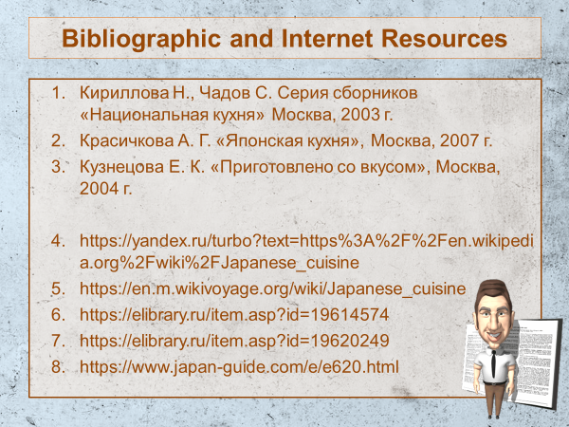

**3. Заключение**

Объём полного отчёта по проекту, включая титульный лист, содержание, библиографические источники и интернет-ресурсы, не должен превышать 15 страниц. Библиографический список необходимо расположить в алфавитном порядке и в той последовательности, которая дана в образце *(см. пример в* Приложении 7*)*.

На защиту проекта отводится не более 10 минут. Учтите это требование при разработке презентации.

Свой проект вы можете отправить на творческий онлайн конкурс для студентов, чтобы вложить в портфолио диплом, свидетельствующий о ваших достижениях на научном поприще.

Рекомендуемые сайты:

* Агентство образовательных и творческих проектов «Сотворение»
* Институт развития современного образования «Сократ»
* Центр гражданского образования «Восхождение»
* Центр творческого развития «Замок талантов»
* Всероссийский центр проведения и разработки интерактивных мероприятий «Мир Педагога»
* Международный интерактивный ресурсный центр «Мир достижений»
* Международный образовательный портал «Престиж»
* Всероссийский информационный портал «Лидер»

В заключение хотелось бы пожелать всем студентам 1-го курса интересной, плодотворной работы над проектом, его креативного оформления и успешной защиты.

**4. Библиографические источники и интернет ресурсы**

1. Гырылова Н.Н. Методические рекомендации «Требования нормоконтроля для выпускных квалификационных работ обучающихся КГБ ПОУ ХТЭТ», 2016 г.
2. Дидковская Н.А., Дятлов В.И., Липатова Н.В., Панарин С.А. Как писать научный текст: опыт Школы молодого автора: учеб.-метод. пособие под общ. ред. С.А. Панарина – 2-е изд., доп. – Иркутск: Изд-во ИГУ, 2014 г.
3. Казаева Н.Н., Камаева Т.П. Проектная деятельность студентов и развитие умений самостоятельной работы на занятиях по иностранному языку. Нижегородский государственный университет им. Н. И. Лобачевского, научная статья в журнале №11-1 (53), 2015 г.
4. Линник Н.Л. Организация проектной деятельности студентов на занятиях по иностранному языку в СПО. Профессионально-педагогический колледж, г. Исилькуль, статья в сборнике трудов конференции, 2016 г.
5. Людмирская И.Д., Казакова И.В. Развитие самообразовательной деятельности студентов при обучении иностранному языку с помощью проектной методики. Национальный исследовательский университет «МЭИ», научная статья в журнале №5 (92), 2018 г.
6. Положение об индивидуальном проекте обучающихся Краевого государственного бюджетного профессионального образовательного учреждения «Хабаровский торгово-экономический техникум» от 05.09.2018 № 96\1-од
7. Соловьева Ю.В., Дрофа В.М. О возможностях организации учителями общеобразовательных школ проектной деятельности обучающихся. ФГБОУ Оренбургский государственный педагогический университет, научная статья в журнале, 2016 г.

[www.elibrary.ru](http://www.elibrary.ru)

<https://infourok.ru>

**5. Приложения**

Приложение 1. *Поиск Положения об индивидуальном*

*проекте обучающихся КГБ ПОУ ХТЭТ на сайте*

**Шаг 1:** найдите в меню сайта раздел Сведения об образовательной организации и откройте его.

**Шаг 2:** щёлкните на опцию Документы.

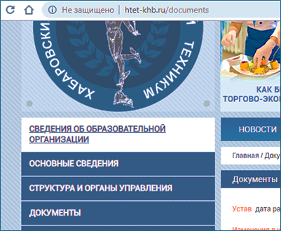

**Шаг 2**

**Шаг 1**

**Шаг 3:** найдите в Документах главу Локальные нормативные акты, регламентирующие содержание и организацию учебного процесса.



**Шаг 3**

**Шаг 4**

**Шаг 4:** найдите в данной главе Положение об индивидуальном проекте обучающихся КГБ ПОУ ХТЭТ и скачайте его.

Приложение 2. *Шаблон отчёта*

Министерство образования и науки Хабаровского края

Краевое государственное бюджетное

профессиональное образовательное учреждение

«Хабаровский торгово-экономический техникум»

Допущен к защите

Заместитель директора по ВР

(……………..)

«___»________________20__г.

**Научно-исследовательский проект**

**по дисциплине Иностранный язык**

**по теме «Японская кухня»**

специальность 19.02.10 Технология продукции общественного питания

|  |  |
| --- | --- |
| Работу выполнили:  студенты очного отделения,  группы Т-1  Руководитель: | Смирнова Татьяна  __________ Михайловна  (подпись)  Золотарёва Ольга  __________ Викторовна  (подпись)  Нестеров Сергей  __________ Станиславович  (подпись)  Ковалёва Елена  ___________Владимировна  (подпись)  Оценка: ________________ |

г. Хабаровск, 2020 г.

**СОДЕРЖАНИЕ**

1. **ВВЕДЕНИЕ**…………………………………………………………………3-4
2. **ЯПОНСКАЯ КУХНЯ**………………………………………………………..5
   1. Черты, характерные для японской кухни……………………………….5
   2. Ингредиенты………………………………………………………………5
   3. Посуда……………………………………………………………………..6
   4. Популярные японские блюда ……………………………………………7
   5. Чайная церемония………………………………………………………...8
   6. Этикет……………….…………………………………………………9-10
3. **ВЫВОД**……………………………………………………………………….11
4. **СПИСОК ИСПОЛЬЗОВАННОЙ ЛИТЕРАТУРЫ И ИНТЕРНЕТ-ИСТОЧНИКОВ**……………………………………………………………..12

Приложение№ 1. Результаты анкетирования……………………………...13

Приложение № 2. Текст анкеты……………………………………………..14

1. **ВВЕДЕНИЕ**
   1. **Предисловие**

Японская кухня является неотъемлемой частью самобытной культуры японской нации. Большой интерес представляют не только традиционное японское меню и ежедневный рацион японцев, но их уникальные способы приготовления еды, манера сервировки стола, столовый этикет и чайные традиции.

Чтобы найти обоснование выбору темы нашего проекта, мы провели анкетирование среди 100 студентов 2-4 курсов, КГБ ПОУ ХТЭТ, специальности 19.02.10 Технология продукции общественного питания (см. Приложение №№ 1-2). Его результаты и вдохновили нас на проведение этой исследовательской работы.

* 1. **Результаты анкетирования**

Подводя итоги нашего анкетирования, мы хотели бы подчеркнуть, что:

1. большинство студентов имеют лишь базовые знания об особенностях японской кухни;

2. все опрошенные положительно относятся к японским блюдам.

Исходя из результатов анкетирования, можно сделать вывод, что тема, выбранная нами, актуальна.

С помощью нашего проекта мы хотим обратить внимание будущих технологов и поваров к данной теме, чтобы пробудить у них желание к пополнению своих культурологических знаний и повышению уровня профессионального образования. Знакомство с особенностями приготовления японских национальных блюд, сервировкой стола, этикетом за столом, нюансами чайной церемонии будет хорошим стимулом для тех, кто стремится к овладению секретами кулинарного мастерства и жаждет профессиональных открытий.

**Актуальность проекта**

Тема японской кухни не только интересная, но и актуальная в настоящее время. Ведь рестораны японской кухни уже завоевали практически все страны Европы, в том числе и Россию. Блюда этой кухни пользуются большой популярностью в нашей стране. Люди с удовольствием заходят насладиться блюдами и атмосферой Японии в суши-бары, рестораны. Традиции и обычаи этой страны завораживают. Люди ценят блюда, приготовленные по японским рецептам, потому что они красивые, аппетитно выглядят, обладают натуральным вкусом и обладают массой полезных свойств.

**Цель:** ознакомить студентов с традициями японской кухни и этикетом застолья.

**Задачи проекта:**

* сформировать навыки передачи и презентации полученных знаний и опыта, а также обработки собранных статистических данных
* научиться выделять главное из большого массива информации
* развить творческие способности
* сформировать способность к взаимопомощи при работе в группе
* развивать интерес к национальной японской кухне
* воспитать познавательный интерес к культурному многообразию мира

**2. ЯПОНСКАЯ КУХНЯ**

**2.1. Черты, характерные для японской кухни**

…………

**2.2. Ингредиенты**

…………

**2.3. Посуда**

…………

**2.4. Популярные японские блюда**

…………

**2.5. Чайная церемония**

…………

**2.6. Этикет**

…………

**3. ВЫВОД**

В исследовательской работе были рассмотрены и проанализированы особенности японской кухни, традиционные блюда, ежедневный рацион японцев, режим их питания, столовый этикет. В ходе работы над проектом мы пришли к единому мнению, что национальная японская кухня одна из самых оригинальных и своеобразных в мире. Следует отметить тот факт, что в японской кухне еда очень простая, тепловая обработка минимальна, а максимальное внимание уделяется сохранению естественного вида и вкуса продукта. Иногда продукты вообще не готовят, а только нарезают. И никогда не смешивают слишком много ингредиентов.

По исследуемой теме нами были собраны и обработаны статистические данные об уровне информированности студентов 2-4 курсов КГБ ПОУ ХТЭТ специальности 19.02.10 Технология продукции общественного питания. Результаты анкетирования мы отразили в отдельной презентации и приложении к нашему научно-исследовательскому проекту.

Резюмируя всю представленную в проекте информацию, можно сделать вывод, что Япония – страна, полная загадок и удивительных традиций, в том числе и кулинарных. Японцы проявляют глубокое уважение к первоначальному виду продуктов и их высокому качеству. В японской кухне нашли отражение климатические и географические особенности страны, островной характер их жизни, страстная приверженность японцев к своим обычаям и традициям, интерес к зарубежным достижениям кулинарии, скромность, аккуратность и сдержанность, буддистские традиции и умение наслаждаться дарами природы.

**4. СПИСОК ИСПОЛЬЗОВАННОЙ ЛИТЕРАТУРЫ И ИНТЕРНЕТ- ИСТОЧНИКОВ**

1.

2.

3.

4.

5.

<https://elibrary.ru/item.asp?id=19614574>

<https://elibrary.ru/item.asp?id=19620249>

<https://yandex.ru/turbo?text=https%3A%2F%2Fen.wikipedia.org%2Fwiki%2FJapanese_cuisine>

<https://en.m.wikivoyage.org/wiki/Japanese_cuisine>

<https://www.japan-guide.com/e/e620.html>

Приложение 3. *Как вставить разрыв страницы с целью фиксации заголовка нового раздела на новой странице*

*Рисунок 12.* ***С разрывом страницы*** *Рисунок 13.* ***Без разрыва страницы***

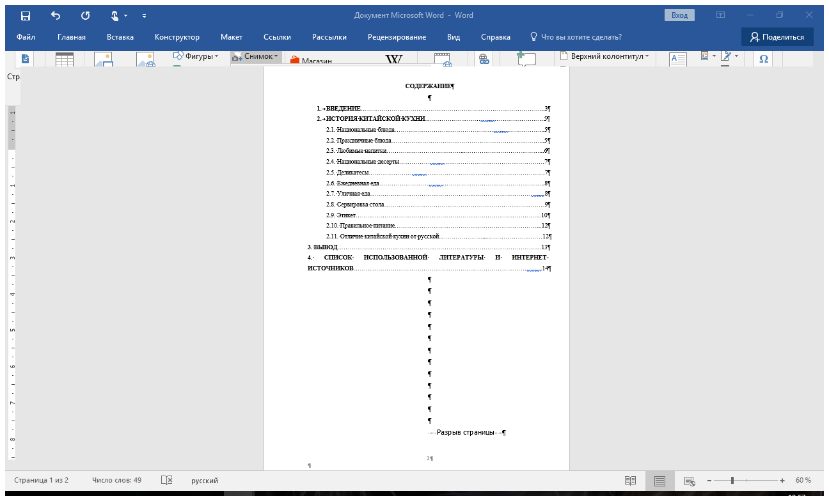 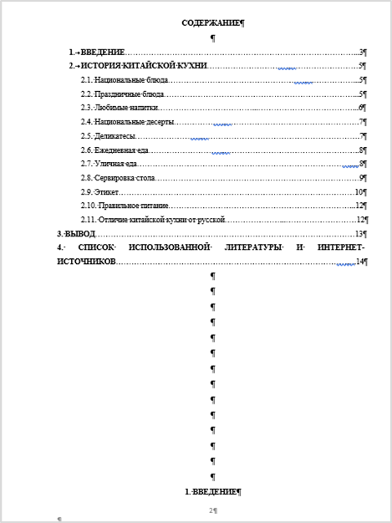

Алгоритм: щёлкните левой кнопкой мыши: (шаг 1.) на **Макет** – (шаг 2.) на **Разрывы** – (шаг 3.) на **Страница**

**Шаг 1.**

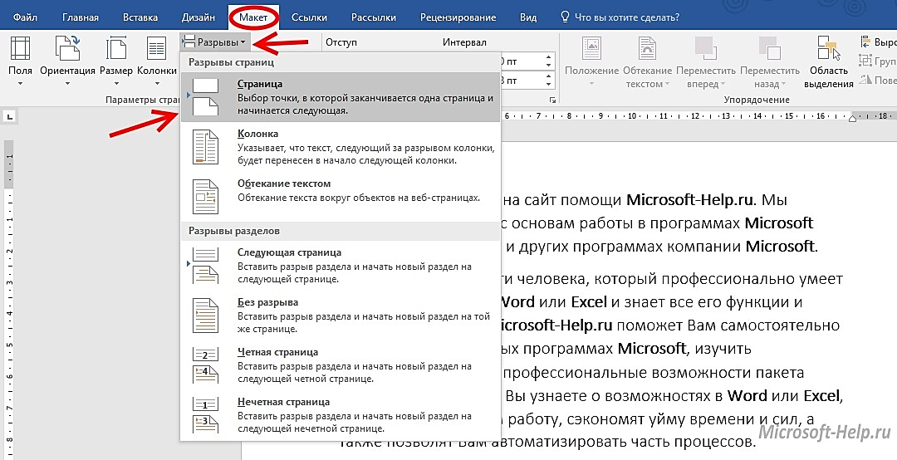

**Шаг 3.**

**Шаг 2.**

Приложение 4. *Образец анкеты*

*для социологического опроса*

|  |
| --- |
| *АНКЕТА «БРИТАНСКАЯ КУХНЯ»*  1. Для чего нужны знания о национальных кухнях? - А) для обогащения ежедневного рациона Б) чтобы сделать правильный выбор блюда в ресторане национальной кухни В) для обогащения своего культурного багажа Г) всё перечисленное выше  2. С каким блюдом у вас ассоциируется Великобритания?  3. Готовили ли вы когда-нибудь блюда британской кухни?  4. Хотели бы попробовать приготовить?  5. Сколько приёмов пищи у англичан? – А) 3 Б) 4 В) 5  6. Что из перечисленного ниже не входит в английский завтрак? – А) кровяная колбаса Б) жареные помидоры В) жареные грибы Г) овсянка Д) бекон  7. Кого нам понадобится пустить под нож, чтобы приготовить "валлийского кролика" - А) кролика Б) свинью В) курицу Г) никого  8. Когда зародилась традиция английского чаепития? – А) в VI веке Б) в VII веке B) в VIII веке Г) в XIX веке  9. Сколько чашек чая в день выпивают англичане? – А) 4 Б) 6 В) 8 Г) 12  10. Откуда впервые был завезен чай англичанами? - А) из Китая Б) из Индии В) из Португалии Г) из Голландии  11. Как звали герцогиню, которая придумала традицию “5-часового чая”? - А) Анна Б) Елизавета В) Виктория Г) Екатерина  12. Как вы думаете, с чего нужно начинать традиционное английское чаепитие? - А) С подачи чая Б) С подачи сладостей В) С сервировки стола Г) С общения  13. В какой стране чай иногда пьют из стакана в подстаканнике? - А) в Англии Б) в России В) в Китае Г) во Франции  14. Какой чай называют «чаем по-английски»? - А) с лимоном Б) с мятой В) с молоком Г) с мелиссой  15. Какой чай традиционно подают к столу в Англии? - А) зеленый Б) черный В) красный Г) несколько сортов. |

Приложение 5. *Пример презентации,*

*отражающей результаты анкетирования*

|  |  |
| --- | --- |
|  |  |
|  |  |
|  |  |
|  |  |

Приложение 6. *Пример вкрапления в текст эпиграфа*

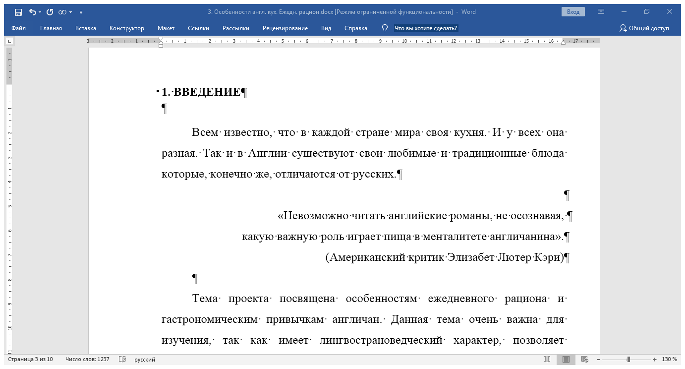

Приложение 7. *Примеры оформления*

*списка библиографических ресурсов*

**Схема библиографического описания**

Фамилия первого автора, инициалы. Основное заглавие [Вид материала]: сведения, относящиеся к заглавию / Сведения об ответственности. – Сведения об издании. – Место издания: Имя издателя, Дата издания. – Объем.

**Описание книги одного автора**

Семенов, В.В. Философия: итог тысячелетий. Философская психология [Текст] / В.В. Семенов. – Пущино: ПНЦ РАН, 2000. – 64 с.

**Описание книги 2-х, 3-х авторов**

Агафонов Н.Н. Гражданское право [Текст]: учеб. пособие для вузов/ Н.Н. Агафонова, Т.В. Богачева, Л.И. Глушкова; под общ ред. А.Г. Калпина. – М.: Юрист, 2002. -542 с.

**Описание книги под заглавием (число авторов – 4 и более)**

История России [Текст]: учеб. пособие / В.Н. Быков [и др.]. – 2-е изд., перераб. и доп. – СПб.: СПбЛТА, 2001. – 231 с.

**Отдельный том многотомного издания**

Казьмин, В.Д. Справочник домашнего врача [Текст]. В 3 ч. Ч. 2. Детские болезни / ВД. Казьмин. – М.: АСТ: Астрель, 2002. – 503 с.

**Электронные ресурсы локального доступа**

Художественная энциклопедия зарубежного классического искусства [Электронный ресурс]. – Электрон. текстовые, граф., зв. дан. и прикладная прогр. (546 Мб). – М.: Большая Рос. энцикл. [и др.], 1996. – 1 электрон. опт. диск (CD-ROM).

**Электронные ресурсы удаленного доступа (ресурсы Интернет)**

Фалейтор, А. Сегментирование рынка // Энциклопедия маркетинга [Электронный ресурс] – Режим доступа: www.marketing.spb.ru/read/article/a18.htm

**Статья из журнала**

При ссылке на статью в журнале выходные данные источника, в котором опубликована статья, указываются в следующей последовательности: наименование журнала, серия, год, том, номер, страница, на которой начинается статья. Если журнал не имеет серии или тома, то они в списке не приводятся.

Боголюбов, А.Н. О вещественных резонансах в волноводе с неоднородным заполнением [Текст] / А.Н. Боголюбов, А.Л. Делицин, М.Д. Малых // Вестн. Моск. ун-та. Сер.3, Физика. Астрономия. – 2001. - № 5. – с.23-25.